ICS | 29.045
CCS | H 80
中华人民共和国国家标准
GB/T XXXXX—XXXX



键合碳化硅外延片

Bonded Silicon Carbide Epitaxial Wafer

(点击此处添加与国际标准一致性程度的标识)

XXXX - XX - XX发布
XXXX - XX - XX实施
`

前言
本文件按照GB/T 1.1—2020《标准化工作导则 第1部分：标准化文件的结构和起草规则》的规定起草。
本文件由全国半导体设备和材料标准化技术委员会（SAC/TC203）和全国半导体设备和材料标准化技术委员会材料分会（SAC/TC 203/SC2）共同提出并归口。
本文件起草单位：广东天域半导体股份有限公司、青禾晶元半导体科技(集团)有限责任公司、南京国盛电子有限公司、山东天岳先进科技股份有限公司、深圳平湖实验室……
本文件主要起草人：……

键合碳化硅外延片
  - 范围
本文件规定了导电型键合碳化硅外延片的产品分类、技术要求、试验方法、检验规则及标志、包装、运输与贮存、随行文件和订货单内容。
本文件适用于在碳化硅键合抛光片上，生长碳化硅外延层的外延片，产品用于制作碳化硅电力电子器件。
  - 规范性引用文件
下列文件中的内容通过文中的规范性引用而构成本文件必不可少的条款。其中，注日期的引用文件，仅该日期对应的版本适用于本文件；不注日期的引用文件，其最新版本（包括所有的修改单）适用于本文件。
GB/T 2828.1—2012 计数抽样检验程序 第1部分：按接收质量限（AQL）检索的逐批检验抽样计划
GB/T 6624 硅抛光片表面质量目测检验方法
GB/T 14146 硅外延层载流子浓度测定 电容-电压法
GB/T 14264 半导体材料术语
GB/T 29505 硅片平坦表面的表面粗糙度测量方法
GB/T 30656 碳化硅单晶抛光片
GB/T 30867 碳化硅单晶片厚度和总厚度变化测试方法
GB/T 31351 碳化硅单晶抛光片微管密度无损检测方法
GB/T 32278 碳化硅单晶片平整度测试方法
GB/T 39145 硅片表面金属元素含量的测定 电感耦合等离子体质谱法
GB/T 42902 碳化硅外延片表面缺陷的测试 激光散射法
GB/T 42905 碳化硅外延层厚度的测试 红外反射法
GB/T 43313 碳化硅抛光片表面质量和微管密度的测试 共焦点微分干涉法
YS/T 28 硅片包装
  - 术语和定义
GB/T 14264界定的以及下列术语和定义适用于本文件。
碳化硅键合抛光片 bonded silicon carbide polished wafer
通过离子注入、室温键合等工艺手段，从碳化硅单晶晶锭或单晶抛光片中剥离出一层较薄的高质量碳化硅单晶层，将其转移并键合到由低质量碳化硅单晶或碳化硅多晶制成的支撑层上，所形成的复合衬底材料。
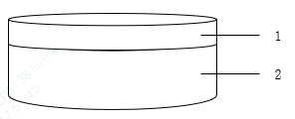
标引序号说明：
1—— 表面单晶层；
2—— 支撑层。
- 碳化硅键合抛光片结构示意图
键合碳化硅外延片bonded silicon carbide epitaxial wafer
在碳化硅键合抛光片上生长一层与其表面单晶层晶型相同的外延层，形成的外延片。
表面单晶层 surface mono layer
碳化硅键合抛光片表面的一层较薄的高质量碳化硅单晶层，在外延过程中起到晶型模板的作用，其材料质量很大程度上决定外延层的质量。
注：采用离子注入手段剥离的高质量碳化硅单晶层厚度一般不超过1μm，键合后再经过磨抛处理的表面单晶层厚度一般在0.4μm~0.8μm之间。
支撑层 supporting layer
作为保持碳化硅键合抛光片机械强度的支撑材料，其占据了整个碳化硅键合抛光片的主要厚度，支撑层通常采用低质量碳化硅单晶材料或碳化硅多晶材料。
注：由于多晶晶界处可以承受更高的掺杂原子浓度，采用3C-SiC多晶作为支撑层的碳化硅键合抛光片一般会比常规碳化硅单晶抛光片具有更高的电导率，其制作而成的碳化硅器件具有更加优异的电学性能。
空洞缺陷 void defect
在键合过程中，由于表面单晶层的硅面或支撑层的表面存在沾污或颗粒物等原因，使键合后的表面单晶层没有完全覆盖住支撑层表面，形成了局部支撑层裸露，其明场表面图像为近似圆形的黑洞。
- 空洞缺陷是一种由衬底贯穿至外延层的缺陷。
- 空洞缺陷在外延过程中无法被填充或修复，且有一定概率会引发三角形缺陷和基平面位错等外延缺陷。
气泡缺陷 bubble defect
在键合过程中，由于表面单晶层给体材料的硅面表面存在凹坑，以及支撑层表面存在凹坑或多晶晶界裂缝等原因，使键合后的表面单晶层与支撑层界面处出现没有完全贴合的中空区域，其明场表面图像为直径几十微米的凹陷。
气泡缺陷的上方仍覆盖有表面单晶层，在一定条件下并不影响外延生长，但如若外延刻蚀穿透了覆盖在气泡缺陷上方的表面单晶层，气泡缺陷将会转化为空洞缺陷。
边缘缺失 edge loss
由于表面单晶层的给体材料和支撑层材料在键合前需要进行倒角处理，以减少边缘裂纹向晶片中心区域的延伸。键合过程中，倒角处的表面单晶层与支撑层无法形成物理接触，因此键合抛光片在晶片边缘会出现1 mm~3 mm的表面单晶层缺失，其明场表面图像呈现为不规整的边缘形貌
在外延过程中，边缘缺失区域附近有几率形成大量基平面位错向中心延伸。
  - 产品分类
    - 导电类型
键合碳化硅外延片按外延层导电类型分为n型和p型。n型外延层载流子元素为氮，p型外延层载流子元素为铝。
    - 尺寸规格
键合碳化硅外延片按直径尺寸分为150.0 mm、200.0 mm等类型。
    - 晶体与晶型
键合碳化硅外延片按其衬底材料（碳化硅键合抛光片）的支撑层晶体与晶型分为4H/3C(p)、4H/4H(m)等类型，4H/3C(p)和4H/4H(m)的具体含义见图2。
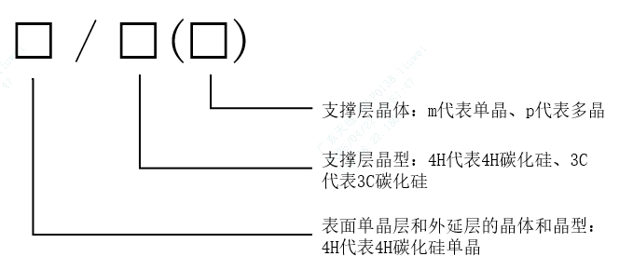
- 键合碳化硅外延片按晶体与晶型分类命名含义
  - 技术要求
    - 总则
键合碳化硅外延片的标称边缘去除区见表1。
- 标称边缘去除区
单位为毫米
项目 | 边缘去除区
外延缺陷 | 5.0
几何参数 | 5.0
    - 衬底材料
      - 表面缺陷和界面缺陷
空洞缺陷和气泡缺陷应符合表2的规定，表面单晶层硅面的划痕和凹坑应符合标准GB/T 30656、20250822-T-469的要求。
- 空洞缺陷和气泡缺陷
单位为个
项目 | 要求
项目 | 直径150.0 mm | 直径200.0 mm
空洞缺陷  （≥0.5 mm） | ≤10 | ≤15
空洞缺陷  （＜0.5 mm） | ≤45 | ≤80
气泡缺陷  （≥0.3 um） | ≤100 | ≤180
      - 表面单晶层晶体缺陷
位错、层错、多型、包裹物应符合GB/T 30656、20250822-T-469的要求。（六方空洞、沾污）
      - 表面单晶层边缘缺失
表面单晶层的边缘缺失宽度应不大于1.5 mm。
      - 表面单晶层结晶质量
4H-SiC(0004)的XRD摇摆曲线半高宽应符合GB/T 30656、20250822-T-469的要求。
      - 表面粗糙度
表面粗糙度应符合GB/T 30656、20250822-T-469的要求。
      - 支撑层边缘质量
崩边、裂纹和倒角后的边缘轮廓应符合GB/T 30656、20250822-T-469的要求。
      - 几何参数
碳化硅键合抛光片的翘曲度和弯曲度应符合表3的规定。直径、厚度、切口、主参考面、总厚度变化（TTV）和局部厚度变化（TTV）应符合GB/T 30656、20250822-T-469的要求。
- 翘曲度和弯曲度
项目 | 要求
项目 | 直径150.0 mm |  | 直径200.0 mm
项目 | 4H/4H(m) | 4H/3C(p) | 4H/4H(m) | 4H/3C(p)
翘曲度(Warp)  μm | ≤40 | ≤75 | ≤40 | ≤80
弯曲度(Bow) (绝对值)  μm | ≤25 | ≤40 | ≤25 | ≤40
      - 材料电阻
碳化硅键合抛光片的电阻应符合表4的规定。
- 材料电阻
项目 | 要求
项目 | 4H/4H(m) | 4H/3C(p)
表面单晶层电阻率  mΩ·cm | 15～25
表面单晶层电阻率均一度  % | ≤10
支撑层电阻率  mΩ·cm | 15～25 | ≤5
支撑层电阻率均一度  % | ≤10 | ≤20
界面电阻  mΩ·cm⁻² | ≤0.05
    - 缓冲层
键合碳化硅外延片的缓冲层应符合表5的规定。
- 缓冲层
项目 | 要求
厚度  μm | 0.5~3
厚度允许偏差 | 20%
载流子浓度  cm⁻³ | 0.5E18~2E18
载流子浓度允许偏差 | 20%
    - 外延层
      - 厚度
外延层厚度的允许偏差和径向变化应符合表6的规定。
- 外延层厚度的允许偏差和径向变化
外延层厚度  μm | 允许偏差 | 径向变化
外延层厚度  μm | 允许偏差 | n型 | p型
＞1，≤4 | ±20% | ≤10% | ≤15%
＞5，≤30 | ±10% | ≤5% | ≤10%

表6 外延层厚度的允许偏差和径向变化（续）
外延层厚度  μm | 允许偏差 | 径向变化
外延层厚度  μm | 允许偏差 | n型 | p型
＞30，≤100 | ±7% | ≤10% | ≤15%
＞100，≤200 | ±5% | ≤10% | ≤15%
      - 载流子浓度
        - 允许偏差
外延层载流子浓度的允许偏差应符合表7的规定。
- 载流子浓度的允许偏差
导电类型 | 载流子浓度  cm⁻³ | 允许偏差
导电类型 | 载流子浓度  cm⁻³ | 4H/4H(m) | 4H/3C(p)
n型 | ＞1E14，≤1E15 | ±25% | ±30%
n型 | ＞1E15，≤1E16 | ±15% | ±15%
n型 | ＞1E16，≤1E17 | ±15% | ±15%
p型 | 1E14~5E16 | ±50% | ±55%
        - 径向变化
外延层载流子浓度的径向变化应符合表8的规定
- 载流子浓度的径向变化
导电类型 | 载流子浓度  cm⁻³ | 径向变化
导电类型 | 载流子浓度  cm⁻³ | 4H/4H(m) | 4H/3C(p)
n型 | ＞1E14，≤1E15 | ≤15% | ≤15%
n型 | ＞1E15，≤1E16 | ≤8% | ≤10%
n型 | ＞1E16，≤1E17 | ≤10% | ≤10%
p型 | 1E14~5E16 | ≤20% | ≤25%
      - 外延缺陷
外延缺陷应符合表9的规定。
- 外延缺陷
项目 | 要求
项目 | 直径150mm | 直径200mm
层错  个/cm² | ≤2.5
基平面位错  个/cm² | ≤0.5
三角形缺陷、掉落物缺陷、胡萝卜缺陷、凹坑（≥10μm）、空洞缺陷  个/cm² | ≤2
颗粒（≥0.5μm）  个/cm² | ≤2 | ≤1
凸起  个/cm² | ≤0.2
划痕/划伤（累计长度）  mm | ≤150.0 | ≤200.0

      - 晶片外观
键合碳化硅外延片的晶片外观应符合表10的规定。
- 晶片外观
检验项目 | 要求
边缘缺失(宽度)  mm | ≤2
崩边 /缺口/沟槽 | 无
裂纹/疵点/条纹/多型 | 无
沾污 | 无
背面白斑 | 无
      - 几何参数
键合碳化硅外延片的几何参数应符合表11的规定。
- 几何参数
项目 | 要求
项目 | 4H/4H(m) | 4H/3C(p)
总厚度变化(TTV)  μm | ≤8 | ≤10

表11 几何参数（续）
项目 | 要求
项目 | 4H/4H(m) | 4H/3C(p)
局部厚度变化(SBIR/LTV)  μm | ≤5 | ≤6
翘曲度(Warp)  μm | ≤85 | ≤90
弯曲度(Bow) (绝对值)  μm | ≤55 | ≤60
      - 表面粗糙度
键合碳化硅外延片正面的表面粗糙度不大于0.8 nm。
- 表面粗糙度扫描范围为10μm×10μm，采用Ra值即算术平均粗糙度。
- 外延层厚度在60μm以上和多层结构的表面粗糙度由供需双方协商决定。
      - 表面杂质
键合碳化硅外延片表面杂质元素包括钠、镁、铝、钾、钙、钪、钛、钒、铬、锰、铁、钴、镍、铜、锌、银、钨、铂、金、汞、铅离子含量均应不高于5×10¹⁰atoms/cm²，硼离子含量应不高于2×10¹²atoms/cm²。
  - 试验方法
    - 厚度
      - 键合碳化硅外延片的缓冲层和外延层厚度测试按GB/T 42905的规定进行，测试点位不少于10个点，包括中心点、四个象限中至少一条半径上多点、其余半径上至少1个点，测试点分布参考示例见图3所示，具体测试位置参考示例见表12。键合碳化硅外延片的外延层厚度为所有测试点的厚度平均值，按式（1）计算：
$\overline{d}=\frac{{\sum_{i=1}^{n}{d}}_{i}}{n}$················································································· (1)
式中：
$\overline{d}$——键合碳化硅外延片的外延层厚度，单位为微米（μm）；
$d_{i}$——第i个测试点的厚度测试值，单位为微米（μm）；
n ——键合碳化硅外延片上的测试点数目。
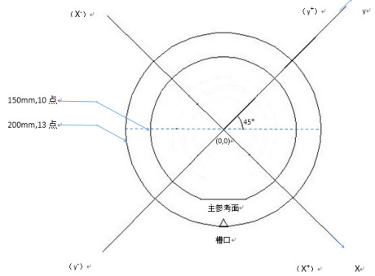
- 测试点分布示意图
- 测试位置
直径  mm | 测试点位
直径  mm | 1 | 2 | 3 | 4 | 5 | 6 | 7 | 8 | 9 | 10 | 11 | 12 | 13
150.0 | (-70,0) | (-65,0) | (-52,0) | (-39,0) | (-26,0) | (-13,0) | (0,0) | (0,52) | (52,0) | (0,-52)
200.0 | (-95,0) | (-90,0) | (-84,0) | (-72,0) | (-60,0) | (-48,0) | (-36,0) | (-24,0) | (-12,0) | (0,0) | (0,72) | (72,0) | (0,-72)

      - 键合碳化硅外延片的外延层厚度偏差按式（2）计算：
$Δ_{d}=\frac{{\overline{d}−d}_{t}}{d_{t}}×100\%$ ····································································· (2)
式中：
Δ_{d}——键合碳化硅外延片的外延层厚度偏差；
$\overline{d }$——键合碳化硅外延片的外延层厚度，单位为微米（μm）；
d_{t}——键合碳化硅外延片的外延层厚度目标值，单位为微米（μm）。
      - 键合碳化硅外延片的外延层厚度径向变化按式（3）计算：

$d_{U}=\frac{\sqrt{\frac{\sum_{i=1}^{n}{{（d_{i}−\overline{d}）}^{2}}}{n−1} }}{\overline{d}}×100\%$ ················································ (3)
式中：
$d_{U}$——键合碳化硅外延片的外延层径向厚度变化；
$d_{i}$——键合碳化硅外延片上第i个测试点的外延层厚度测试值，单位为微米（μm）；
$\overline{d }$——键合碳化硅外延片的外延层厚度，单位为微米（μm）；
n ——键合碳化硅外延片上的测试点数目。

    - 载流子浓度
      - 键合碳化硅外延片的外延层载流子浓度测试按GB/T 14146的规定进行，测试点位不少于10个点，包括中心点、四个象限中至少一条半径上多点、其余半径上至少1个点，测试点分布参考示例见图3所示，具体测试位置参考示例见表12。键合碳化硅外延片的外延层载流子浓度为所有测试点的载流子浓度平均值，按式（4）计算
$\overline{N}=\frac{{\sum_{i=1}^{n}{N}}_{i}}{n}$················································································· (4)
式中：
$\overline{N }$——键合碳化硅外延片的外延层载流子浓度，单位为每立方厘米（cm⁻³）；
$N_{i}$——键合碳化硅外延片上第i个测试点的载流子浓度测试值，单位为每立方厘米（cm⁻³）；
n ——键合碳化硅外延片上的测试点数目。
      - 键合碳化硅外延片的外延层载流子浓度偏差按式（5）计算：

$Δ_{N}=\frac{\overline{N}−N_{t}}{N_{t}}×100\%$ ······································································ (5)
式中：
Δ_{N}——键合碳化硅外延片的外延层载流子浓度偏差；
$\overline{N}$——键合碳化硅外延片的外延层载流子浓度，单位为每立方厘米（cm⁻³）；
$N_{t}$——键合碳化硅外延片的外延层载流子浓度目标值，单位为每立方厘米（cm⁻³）。
      - 键合碳化硅外延片的外延层载流子浓度径向变化按公式（6）计算：
$N_{U}=\frac{\sqrt{\frac{\sum_{i=1}^{n}{{（N_{i}−\overline{N}）}^{2}}}{n−1} }}{\overline{N}}×100\%$ ······················································ (6)
式中：
$N_{U}$——键合碳化硅外延片的外延层径向载流子浓度变化；
$N_{i}$——键合碳化硅外延片上第i个测试点的载流子浓度测试值，单位为每立方厘米（cm⁻³）；
$\overline{N}$——键合碳化硅外延片的外延层载流子浓度，单位为每立方厘米（cm⁻³）；
n ——键合碳化硅外延片上的测试点数目。
    - 外延缺陷
      - 4H/4H(m)型键合碳化硅外延片外延缺陷的检测按GB/T 42902或GB/T 43313的规定进行。
      - 4H/3C(p)型键合碳化硅外延片外延缺陷的检测按GB/T 43313的规定进行。
    - 晶片外观
键合碳化硅外延片晶片外观的检测按GB/T 6624的规定进行，经供需双方协商可用显微镜检验确认。
    - 几何参数
键合碳化硅外延片几何参数的检测按GB/T 32278的规定进行。
    - 表面粗糙度
键合碳化硅外延片表面粗糙度的检测按GB/T 29505的规定进行。
    - 表面杂质
键合碳化硅外延片表面杂质的检测按GB/T 39145的规定进行。
  - 检验规则
    - 检查和验收

7.1.1 产品应由供方或第三方进行检验,保证产品质量符合本文件及订货单的规定。

7.1.2 需方可对收到的产品按本文件的规定进行检验。若检验结果与本文件或订货单的规定不符时，应在收到产品之日起3个月内以书面形式向供方提出，由供需双方协商解决。
    - 组批

产品应成批提交验收，每批应由相同规格的键合碳化硅外延片组成。
    - 检验项目和取样
键合碳化硅外延片的检验项目和取样应符合表13的规定。如需按其他方案进行抽取，由供需双方协商确定。
- 检测项目及接收质量限
序号 | 检验项目 |  | 取样 | 接收质量限AQL
 | 外延层厚度 |  | 按照GB/T 2828.1—2012一般检查水平Ⅱ，正常检查一次抽样方案 | 1.0
 | 外延层厚度径向变化 |  | 按照GB/T 2828.1—2012一般检查水平Ⅱ，正常检查一次抽样方案 | 1.0
 | 外延层浓度 |  | 按照GB/T 2828.1—2012一般检查水平Ⅱ，正常检查一次抽样方案 | 1.0
 | 外延层浓度径向变化 |  | 按照GB/T 2828.1—2012一般检查水平Ⅱ，正常检查一次抽样方案 | 1.0
 | 外延缺陷 | 层错 | 按照GB/T 2828.1—2012一般检查水平Ⅱ，正常检查一次抽样方案 | 1.0
 | 外延缺陷 | 基平面位错 | 按照GB/T 2828.1—2012一般检查水平Ⅱ，正常检查一次抽样方案 | 1.0
 | 外延缺陷 | 三角形缺陷、掉落物缺陷、胡萝卜缺陷、凹坑、空洞缺陷 | 按照GB/T 2828.1—2012一般检查水平Ⅱ，正常检查一次抽样方案 | 1.0
 | 外延缺陷 | 颗粒 | 按照GB/T 2828.1—2012一般检查水平Ⅱ，正常检查一次抽样方案 | 1.0
 | 外延缺陷 | 凸起 | 按照GB/T 2828.1—2012一般检查水平Ⅱ，正常检查一次抽样方案 | 1.0
 | 外延缺陷 | 划伤/划痕 | 按照GB/T 2828.1—2012一般检查水平Ⅱ，正常检查一次抽样方案 | 1.0
 | 外延缺陷 | 累计 | 按照GB/T 2828.1—2012一般检查水平Ⅱ，正常检查一次抽样方案 | 2.5
 | 晶片外观 | 边缘缺失 | 按照GB/T 2828.1—2012一般检查水平Ⅱ，正常检查一次抽样方案 | 1.0
 | 晶片外观 | 崩边 /缺口/沟槽 | 按照GB/T 2828.1—2012一般检查水平Ⅱ，正常检查一次抽样方案 | 1.0

表13 检测项目及接收质量限（续）
 |  | 裂纹/疵点/条纹/多型 |  | 1.0
 |  | 沾污 |  | 1.0
 |  | 背面白斑 |  | 1.0
 |  | 累计 |  | 2.5
 | 几何参数 | 总厚度变化 |  | 1.0
 | 几何参数 | 局部厚度变化 |  | 1.0
 | 几何参数 | 翘曲度 |  | 1.0
 | 几何参数 | 弯曲度 |  | 1.0
 | 几何参数 | 累计 |  | 2.5
 | 表面粗糙度 |  |  | 1.0
 | 表面杂质 |  | 按照GB/T 2828.1—2012特殊检查水平S-1，正常检查一次抽样方案 | 1.0
    - 检验结果的判定
      - 导电类型、晶型由供方保证，如需方抽检有任一片不合格，判该批产品为不合格。
      - 其他检验项目的接收质量限（AQL）应符合表13的规定。
      - 抽检不合格的产品，可对不合格项进行逐片检验，除去不合格品后，合格品可以重新组批。
  - 标志、包装、运输、贮存和随行文件
    - 包装和标志

8.1.1 包装箱外应有“小心轻放”、“防腐防潮”、“易碎”字样或标记，并注明：
- 需方名称；
- 产品名称；
- 产品数量；
- 供方名称。

8.1.2 键合碳化硅外延片的包装可参照YS/T 28的相关内容执行，或由供需双方协商确定。
    - 运输和贮存

8.2.1 产品在运输过程中应轻装轻卸、勿挤勿压，并有防震措施。

8.2.2 产品应贮存在洁净、干燥的环境中。
    - 随行文件
每批产品应附随行文件，其上注明：
- 供方名称；
- 产品名称和产品规格；
- 产品批号；
- 产品数量；
- 碳化硅键合抛光片生产厂家及主要技术参数；
- 各项检验结果及检验部门印记；
- 检验和审核人员的签字；
- 生产日期；
- 本文件编号；
- 其他。
  - 订货单内容

需方可根据自身的需要，在订购本文件所列产品的订货单内，列出以下内容：

a) 产品名称；

b) 产品规格；

c) 数量；

d) 本文件编号；
e) 其他。

- （规范性）
缺陷图谱
  - 空洞缺陷
空洞缺陷的平面示意图、典型形貌特征见图A.1。
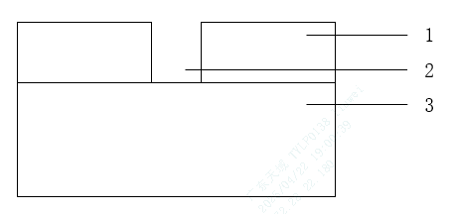
a）平面示意图
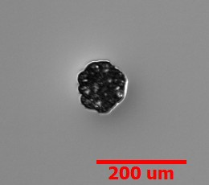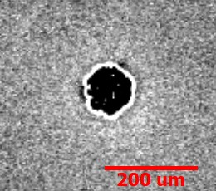
b）明场光学图像 c）光致发光图像
标引序号说明：
1—— 表面单晶层；
2—— 空洞缺陷；
3—— 支撑层。
  - 空洞缺陷
  - 气泡缺陷
气泡缺陷的平面示意图、典型形貌特征见图A.2。
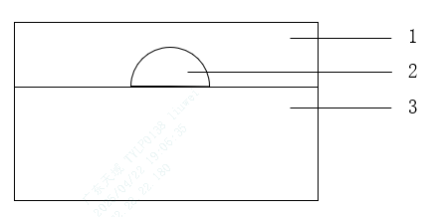
a）平面示意图
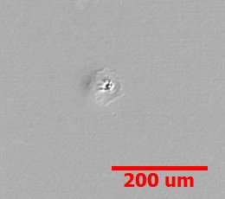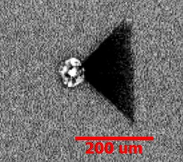
b）明场光学图像 c）光致发光图像
标引序号说明：
1—— 表面单晶层；
2—— 气泡缺陷；
3—— 支撑层。
  - 气泡缺陷
  - 边缘缺失
边缘缺失的平面示意图、典型形貌特征见图A.3。
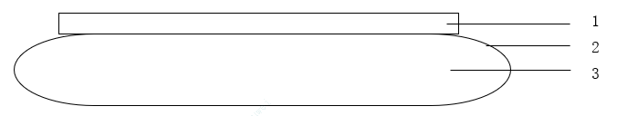
a）平面示意图
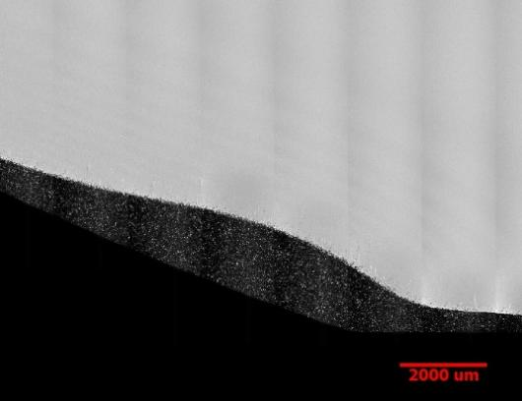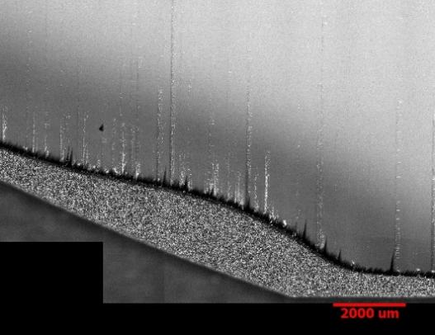
b）明场光学图像 c）光致发光图像
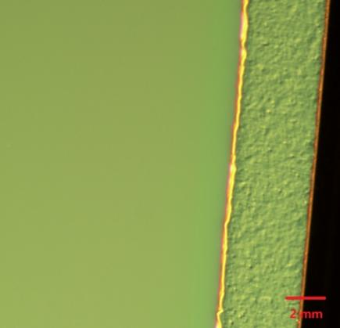
d）光学显微图像
标引序号说明：
1—— 表面单晶层；
2—— 边缘缺失；
3—— 支撑层。
  - 边缘缺失

